原型与概要设计
基于 Spring Cloud 的智慧社区停车位共享与结算系统
文档编号 SPCS D01 版本 V1.1 编制日期 2026年10月15日
学校：____________ 学院与专业：____________
学生姓名：________ 学号：________ 指导教师：________

一 设计目标与总体约束
本设计将《需求规格说明书》中的 FR01—FR17 转换为页面、服务、数据结构与协作协议，支持后续编码和评审。原型为静态低保真线框图，图中金额、社区和车位均为演示数据；交互说明规定拟实现行为，不表示当前已经开发完成系统。
设计优先保证三项约束：有效预约区间不重叠；成功支付与退款各只入账一次；逐单净实收等于平台份额与业主份额之和。资源查询允许短暂缓存延迟，预约提交和资金处理必须以事务数据为准。

二 系统模块与导航
入口 | 导航与页面 | 覆盖需求
公共及司机端 | P00 登录注册；P01 车位查询；P02 预约确认；P03 订单与支付；P06 退款申请；P16 我的车辆；P17 站内消息。 | FR01、FR06—FR12、FR15、FR17
业主端 | P04 车位与收益工作台；P07 车位编辑；P08 共享窗口管理；P09 收益明细。 | FR04—FR05、FR13
物业端 | P05 管理工作台中的审核与异常；P10 审核详情；P11 入离场模拟。 | FR02—FR04、FR09
平台端 | P12 社区和权限；P13 结算批次；P14 对账差异；P15 审计日志。 | FR02—FR03、FR13—FR16

2.1 统一交互原则
页面显示当前角色与授权范围。同一账号切换角色不改变后端权限校验。表单错误紧邻字段展示，业务冲突保留用户已填信息；金额明确标为“预付”“待补缴”“已退款”或“净收益”，不使用一个含义模糊的“余额”概括全部资金状态。
提交预约、退款和结算时前端生成并保存幂等键，网络超时先查询结果再决定是否重试。按钮禁用仅防止误点，服务端仍需处理重复请求。详情页同时展示停车状态与资金状态；轮询失败时保留最后更新时间，不将未知结果显示为成功。

三 总体架构与服务职责
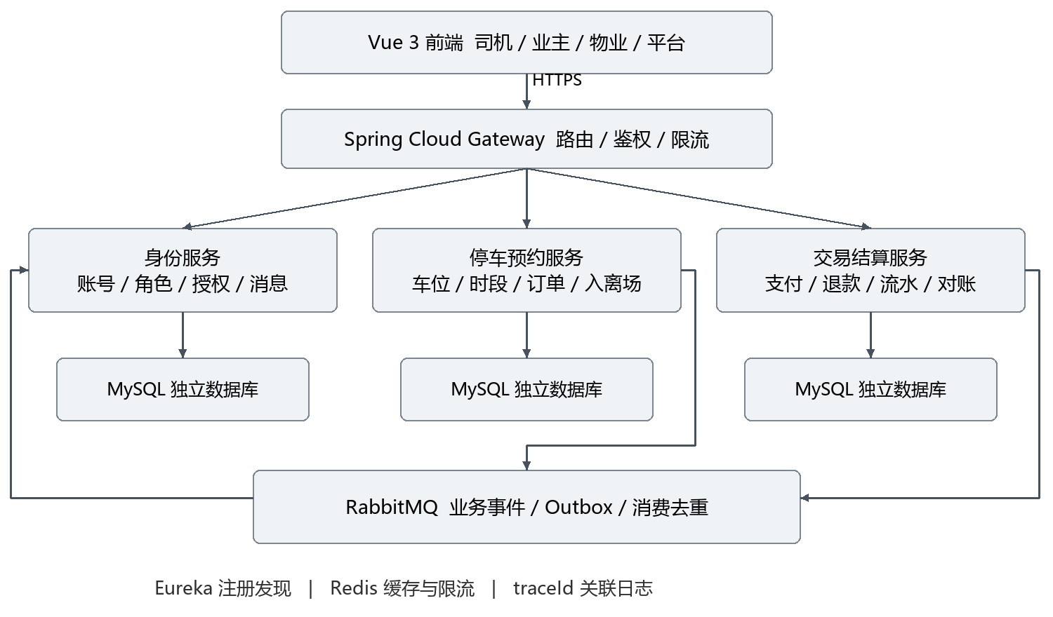
图 1 系统逻辑架构及数据所有权
服务 | 职责与数据 | 主要约束
identity-service | 账号、密码摘要、角色、社区授权、令牌版本、站内消息。 | 身份服务管理权限；业务服务仍校验对象归属。
parking-service | 社区、车辆、车位、窗口、预约、停车记录、占用状态。 | 同一车位的占用变更在同库事务内完成。
trade-service | 交易聚合、支付、退款、流水、结算、对账。 | 金额使用整数分；关键修改串行锁定账务聚合行。
gateway | 路由、令牌初验、限流、traceId 透传。 | 不承载车位占用或金额计算逻辑。

各业务服务使用独立数据库账号和逻辑数据库，演示可共用一个 MySQL 实例。服务不得直接查询其他服务的表；跨域数据通过接口或带版本的事件同步。Eureka 提供注册发现；RabbitMQ 提供事件投递；Redis 仅缓存查询结果和限流信息。
版本基线候选为 Java 21、Spring Boot 4.0.x 与 Spring Cloud 2025.1.x；BOM 管理依赖，补丁版本在预研后固定。对本项目不再叠加全局分布式事务框架，使用本地事务与补偿流程完成协作。

四 司机端原型与交互
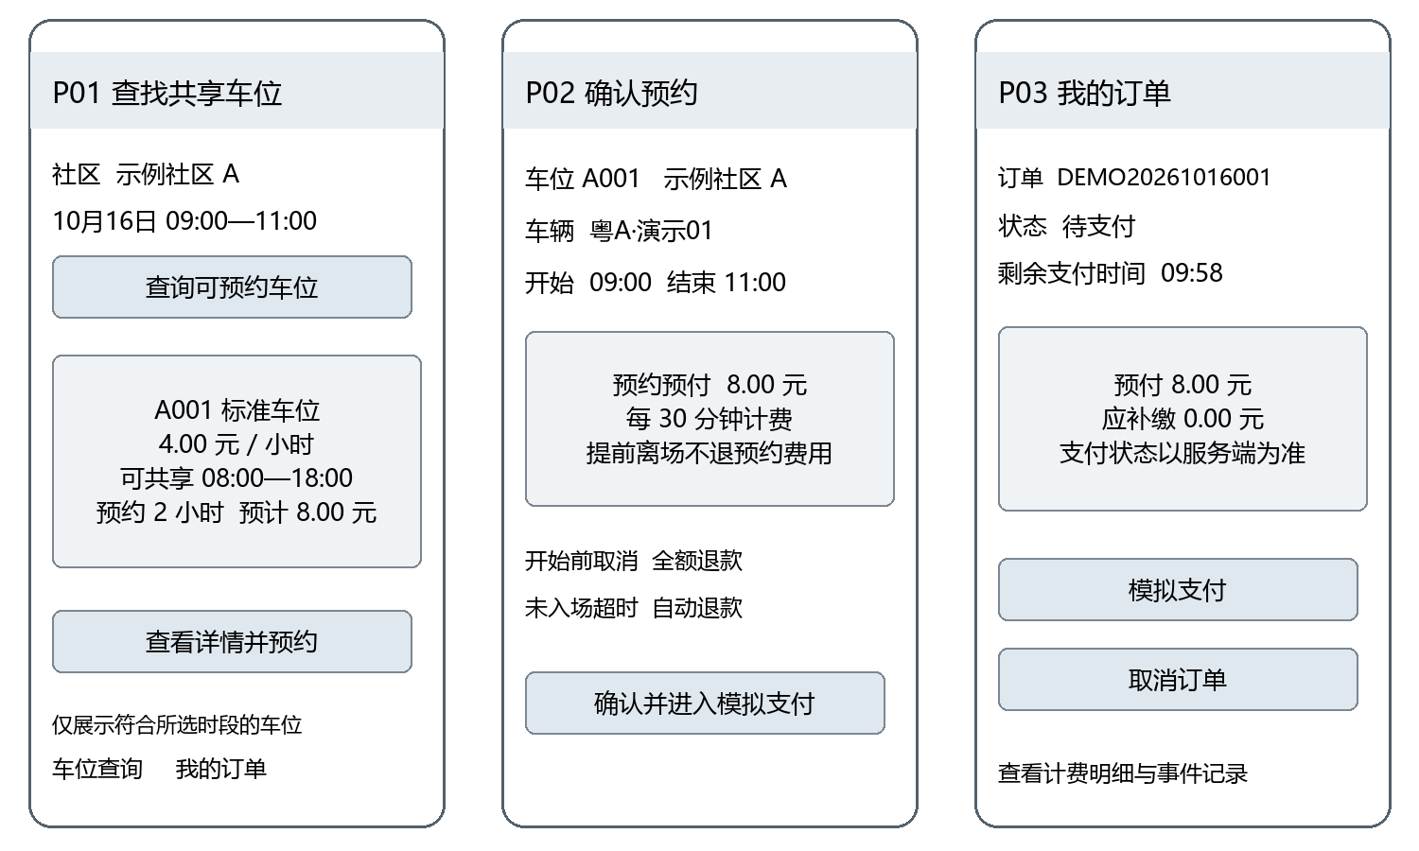
图 2 车位查询 预约确认与待支付订单线框图

4.1 页面字段与动作
P01 的社区、开始时间、结束时间为必填条件；可选价格与类型。点击查询后展示符合条件的候选列表，卡片包含车位编号、可共享窗口和预估费用。点击详情进入 P02，服务端重新计算金额并展示计费规则。P02 提交成功后转 P03，倒计时以服务端 expireAt 计算。
P03 点击“模拟支付”调用模拟通道，页面显示处理中并查询交易状态；仅在停车服务返回 CONFIRMED 后显示预约已确认；收款成功而预约尚未确认时显示“收款成功，预约确认中”。订单详情展示“开始前取消全额退款”“提前离场不退预约费”“超时按 30 分钟补缴”。已取消或已到期时隐藏支付操作，并显示迟到支付的退款状态。

4.2 状态与异常反馈
场景 | 页面反馈 | 下一步
预约冲突 | 该时段已被预约，原表单保留。 | 返回查询并刷新候选列表。
支付通知延迟 | 支付结果确认中，显示最后查询时间。 | 继续查询；不可反复生成支付单。
已到期或未入场 | 订单已关闭，展示退款进度。 | 允许另建新预约，不恢复旧订单。
超时补缴 | 展示实际离场和增加的计费单位。 | 补缴后完成订单。

五 业主与管理端原型
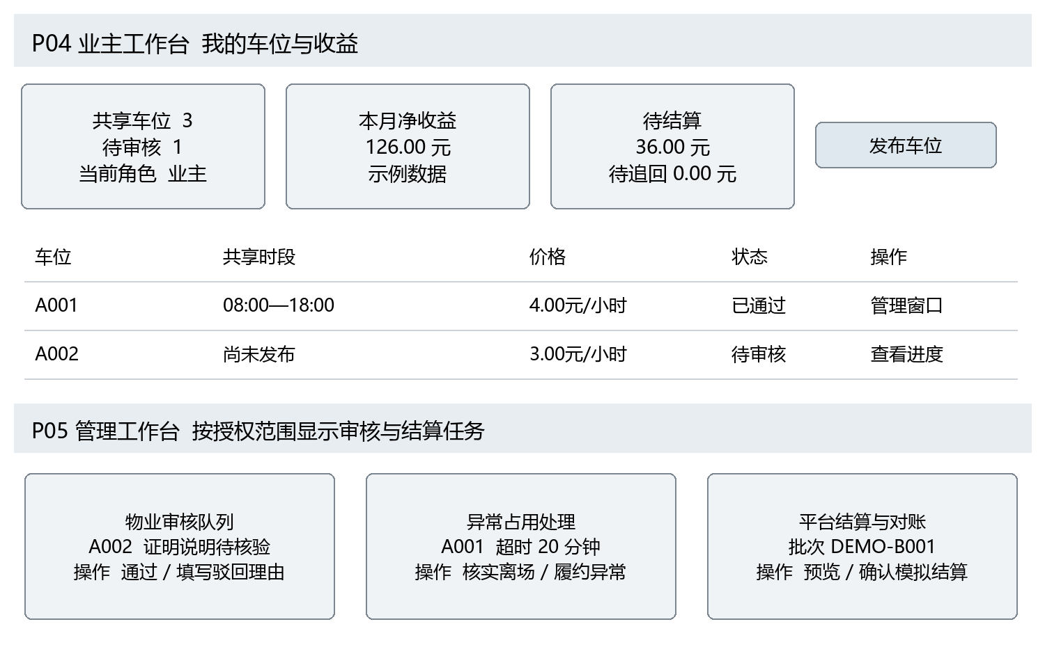
图 3 业主工作台与按权限展示的管理操作
P04 展示车位状态、共享窗口、累计净收益、待结算和待追回款。业主点击“管理窗口”编辑未来时间段，系统提示与已有订单的冲突。收入卡片均显示统计区间，示例数值不代表实际运营结果。
P05 是管理任务入口，物业仅能看到授权社区审核和异常任务，平台管理员才看到结算与对账入口。车位审核详情呈现提交资料、历史意见和关联社区；驳回必须填写理由。紧急封禁先展示受影响订单，再确认处理及通知。
页面 | 主要字段 | 关键约束
P13 结算批次 | 截止时间、合资格订单数、平台与业主金额。 | 先预览明细，再执行模拟结算；执行时重新检查资格。
P14 对账差异 | 业务号、应收、实收、退款、份额、差额。 | 查看原始流水，重试或登记处理；禁止直接修改总额掩盖差异。
P15 审计日志 | 操作者、社区、时间、动作、业务号、结果。 | 只读分页查询，限制导出与敏感字段。

六 数据模型与实体关系
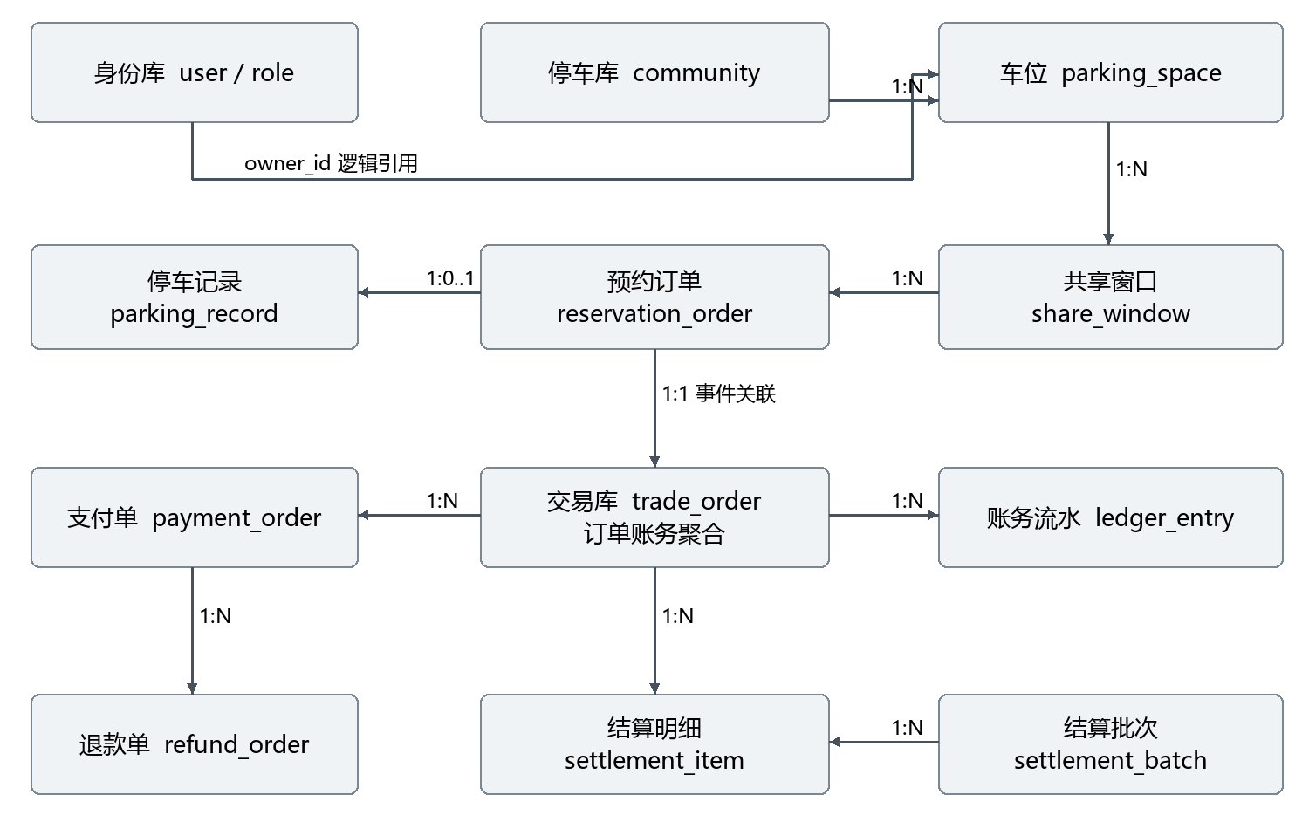
图 4 核心实体关系 跨服务标识为逻辑引用
图中 1:N 表示一对多，1:0..1 表示一个预约最多对应一条停车过程记录。一个预约可产生预付与补缴等多个支付单，一笔支付可对应多笔累计不超过实收的退款。结算明细允许正向分配和负向调整，因此同一订单可关联多个结算明细。
身份、停车和交易数据库之间不建立物理外键，使用不可变业务编号关联。数据库内部的实体关系采用外键或同事务校验。车位归属、订单用户和价格快照均在创建时保存；禁用或逻辑删除基础资料不得级联删除订单与资金证据。

6.1 公共字段
主键使用 BIGINT 或规范化业务字符串；所有表包含 created_at、updated_at，关键聚合包含 version。业务时间统一为 UTC DATETIME(3)，接口带时区。订单号、支付号、退款号和事件号均唯一。电话号码与车牌按最小必要原则存储和脱敏展示。

七 核心表结构与索引
表 | 主要字段 | 约束与索引
parking_space | id、community_id、owner_id、space_no、status、physical_state、active_order_id、version | 唯一 community_id+space_no；以 id 行作为预约互斥资源。
share_window | id、space_id、start_at、end_at、hourly_price_fen、version | 索引 space_id+start_at；重叠由车位行锁下事务检查。
reservation_order | id、user_id、space_id、vehicle_id、window_id、start_at、end_at、status、expire_at、price_snapshot、version | 另含 idempotency_key、request_hash、vehicle_snapshot；唯一 user_id+idempotency_key；索引 space_id+status+start_at。
parking_record | id、order_id、entry_at、exit_at、entry_event_id、exit_event_id | 唯一 order_id；入离场事件号各自唯一，事件明细另存 event_log。
trade_order | order_id、receivable_fen、paid_fen、refunded_fen、platform_fen、owner_fen、state、source_order_version | order_id 唯一；账务聚合锁定点，含价格与比例快照。
payment_order | payment_no、order_id、purpose、amount_fen、status、channel_txn_no | 唯一 payment_no、channel_txn_no；order_id+purpose 唯一，通道尝试另记。
refund_order | refund_no、payment_no、amount_fen、status、reason、request_key | 唯一 refund_no、request_key；在途退款也计入可退额度预留。
ledger_entry | id、order_id、biz_no、entry_type、amount_fen、account_type | 追加记录；唯一 biz_no+entry_type+account_type。
settlement_item | id、batch_id、order_id、ledger_entry_id、allocation_type、owner_id、amount_fen | 唯一 ledger_entry_id+allocation_type；禁止同一待结算份额重复分配。
outbox_event | event_id、type、aggregate_id、aggregate_version、payload、status、retry_at | event_id 唯一；status+retry_at 扫描待投递。
consumed_event | consumer_name、event_id、processed_at | 联合唯一，去重记录与业务变更在同一事务提交。

补充表包括 user、role、user_role、community、community_admin、vehicle、payment_attempt、notification、settlement_batch、reconciliation_issue 和 audit_log。密码仅保存哈希，身份令牌与通道密钥不进入业务表或日志。金额字段使用 BIGINT 分，比例使用固定精度小数。
价格快照至少包含 hourlyPriceFen、billingUnitMinutes=30、platformRate、ruleVersion 和退款规则版本。订单开始后不得通过修改共享窗口影响历史计费。跨服务引用失效进入异常队列，不能以删除订单处理。

八 预约流程与并发控制
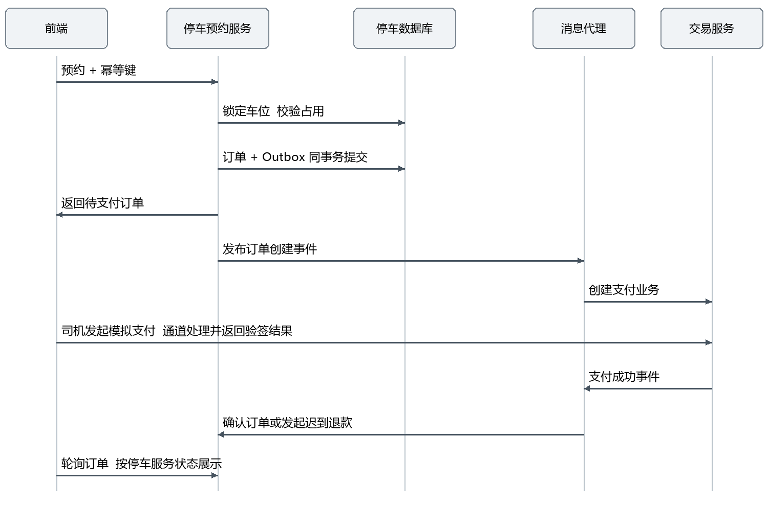
图 5 预约到支付确认的关键协作时序

8.1 预约事务步骤
第一步，验证登录、请求格式和幂等键，计算规范化请求摘要。第二步，开启事务先锁定 vehicle，再对 parking_space.id 执行 SELECT FOR UPDATE。第三步，以最新锁定读检查车辆归属及启用状态、车位状态、共享窗口与有效占用；未到期 WAIT_PAY、CONFIRMED 和 IN_USE 参与冲突判断。第四步，写入订单、幂等摘要和 Outbox 事件后提交。任意校验失败回滚，返回可解释错误。
新增预约先锁车辆；其后与取消释放、超时释放、窗口调整及入离场统一先锁车位，再锁订单，保持一致锁顺序。订单所属车位不可变；必要时先非锁定读取车位标识，再加锁重查。事务内不得调用远程服务。对跨车位任务按车位编号升序分批处理，避免反向锁顺序造成死锁。

8.2 查询与提交的区别
查询结果可缓存 30 秒，但仅用于候选展示。提交时重新校验；车位状态变更通过事件主动失效缓存，过期时间作为兜底。Redis 故障时回源并限流，不能放弃数据库冲突检查。区间唯一性不能只用普通唯一索引保证，也不能仅检查“有无完全相同的起止时间”。

九 交易结算与补偿设计

9.1 支付和订单确认
交易服务消费 OrderCreated 建立预付业务；尚未同步时页面显示“订单同步中”。通道结果验签并核对业务号、金额、币种后，在同一事务记录成功流水与 PaymentSucceeded。停车服务消费后锁定车位和订单，仅对未取消且未到期订单确认，否则发出 RefundRequired。
收款成功不等于预约确认。状态快照按同一源聚合版本更新，未入账的支付或退款成功事实仍按业务号处理，不因版本旧而跳过。迟到失败通知不覆盖成功状态；不满足前置条件的事件保留并重试或转人工检查。

9.2 离场补缴与结算资格
离场事务冻结实际离场时间和超时费用，发出 OrderEnded。有补缴则创建唯一 EXTRA 业务，支付成功后完成订单；无补缴直接完成。COMPLETED 后发送 SettlementEligible，携带 billVersion 与 orderVersion。交易服务核对最终账单及停车完成证据，并确认无在途退款或争议后才允许结算。

9.3 退款 冲正与对账
退款申请先锁 trade_order，计算可退余额=成功支付−成功退款−在途退款预留；不足时拒绝。模拟通道按 refund_no 幂等，未知结果先查询，不重复建立退款业务。成功后追加退款和份额调整流水；UNKNOWN 继续预留，只有确定终局失败才释放。再次申请使用新退款号，关联原失败单并重新预留。
业务事件 | 实收净额 | 平台累计 | 业主累计 | 处理
预付 8 元后补缴 2 元 | 10.00 | 1.00 | 9.00 | 完成后形成可结算收益。
业主收益已模拟结算 | 10.00 | 1.00 | 9.00 | 保留批次与分配明细。
批准并成功退款 2 元 | 8.00 | 0.80 | 7.20 | 平台冲减 0.20，业主待追回 1.80。

每 5 分钟按业务号对账，分别校验应收与应付状态、净实收与份额和、业主净收益与已结算净额加未结算净额。结算后的负向调整计入待追回或后续抵扣，不直接覆盖已结算记录。发现差异暂停受影响订单结算并保留差异单。

9.4 可靠事件投递
Outbox 投递任务收到发布确认后标记已发送；确认丢失可重复投递。消费者提交本地事务后再确认消息，消费去重约束拦截重复。自动重试上限 5 次，超限进入死信并通知管理员；人工重放仍遵循原 eventId，不能通过换编号绕过去重。

十 接口概要与错误契约
方法与路径 | 用途 | 授权与幂等要求
POST /api/auth/login | 登录获取访问令牌。 | 公共入口限流，登录失败返回统一提示。
GET /api/spaces | 按社区与时间查询候选车位。 | 允许匿名脱敏查询，分页限制。
POST /api/owner/spaces | 提交车位资料。 | 业主，校验社区与编号唯一性。
POST /api/admin/spaces/{id}/review | 审核通过或驳回。 | 物业社区范围，强制审计。
POST /api/owner/spaces/{id}/windows | 发布共享窗口。 | 车位所有者；服务端锁定并校验。
POST /api/orders | 创建预约订单。 | 司机，Idempotency-Key 必填。
POST /api/orders/{id}/cancel | 取消订单。 | 订单所有者；校验状态及时间。
GET /api/orders/{id} | 查看订单及资金摘要。 | 本人或具有范围权限的管理者。
POST /api/payments | 创建或获取支付业务。 | 本人订单；purpose 为 PREPAY 或 EXTRA。
POST /internal/payment-notify | 接收模拟通道结果。 | 专用签名与防重放校验；不使用用户令牌。
POST /api/refunds | 申请退款。 | 本人申请或系统规则触发，审核与执行分离。
POST /internal/parking-events | 接收入离场事件。 | 设备服务身份或授权模拟器，eventId 唯一。
POST /api/admin/settlements | 执行模拟结算批次。 | 平台财务权限，批次幂等键。
GET /api/admin/reconciliation | 查询差异单。 | 平台财务权限，范围过滤并审计。

10.1 关键请求与响应
创建预约请求字段为 spaceId、vehicleId、startAt、endAt；请求头包含 Idempotency-Key。服务端从令牌确定 userId，从窗口确定价格。成功返回 orderId、status、payableFen、expireAt、ruleVersion 和 traceId。客户端不得自行指定折扣、业主或最终应付金额。
错误码示例：VALIDATION_ERROR 对应 HTTP 400；UNAUTHORIZED 对应 401；FORBIDDEN 对应 403；TIME_SLOT_CONFLICT、IDEMPOTENCY_MISMATCH、INVALID_STATE 对应 409；DEPENDENCY_UNAVAILABLE 对应 503。异步已受理任务返回处理中状态和查询地址，不能伪装为已完成。

十一 部署 安全与设计验证

11.1 部署拓扑
本地 Docker Compose 网络包含前端静态服务、网关、Eureka、三类业务服务、MySQL、Redis 和 RabbitMQ。仅前端与网关对外开放，数据库、消息管理端和内部接口限制在私有网络。网关统一入口，业务服务仍验证令牌或服务身份，避免绕过网关。正式部署使用 HTTPS。
启动顺序为数据与消息依赖、注册中心、业务服务、网关和前端；由健康检查而非固定等待时间判断就绪。依赖不可用时业务写入返回暂不可用，保留请求幂等键。数据库采用持久卷，部署脚本提供迁移与演示数据导入；备份恢复应在独立测试库验证。

11.2 安全与可观测性
访问令牌设短有效期，校验签名算法、签发者、受众和过期时间；高风险写入检查账号状态与授权版本，身份服务不可用时拒绝该写入。通过角色、数据归属和社区授权三个层次判定权限。文件上传如启用，限制大小与类型、校验文件内容并禁止可执行访问。
日志以 traceId、orderId、paymentNo 和 eventId 串联，记录状态变更、消息重试、死信数量和对账差异。隐藏密码、令牌、通道密钥及完整敏感车辆信息。指标包括接口 P95、业务冲突率、消息积压、过期未释放订单和未处理差异数量。

11.3 需求到设计的映射
需求 | 设计落点 | 验证
FR01—FR03 | 身份服务、社区授权、P00 与 P12。 | TC01—TC02、TC18
FR04—FR06 | 车位与窗口模型、P01、P04、P07—P10。 | TC02—TC03
FR07—FR10 | 车位行锁、订单状态机、P02—P03、P11。 | TC04—TC10
FR11—FR12 | 支付退款幂等、独立资金状态、P03 与 P06。 | TC11—TC12、TC14
FR13—FR16 | 追加流水、结算冲正、P09、P13—P15、P17。 | TC13—TC16、TC20—TC22
FR17 | 车辆归属与历史快照、P16。 | TC19
NFR01—NFR07 | 事务约束、可靠事件、安全与部署设计。 | TC16—TC18、TC24

设计评审重点为锁顺序是否统一、迟到支付是否退款、退款预留是否限制超退、结算是否与退款互斥、日志是否能还原交易过程。编码完成后按同目录需求说明书逐项验收，并以实际测试结果更新设计偏差。

十二 车辆 通知与交易尝试设计

12.1 补充实体与约束
实体 | 字段与归属 | 关键约束
vehicle | 停车库：id、user_id、normalized_plate、plate_type、vehicle_type、status、version。 | 唯一 user_id+normalized_plate+plate_type；停用不删历史；有效预约期间禁止变更。
payment_attempt | 交易库：attempt_no、payment_no、channel_request_no、channel_txn_no、status。 | 尝试号与通道请求号唯一；同一支付业务最多一个未决尝试；未知时查询原尝试。
notification | 身份库：id、recipient_id、source_event_id、type、biz_no、summary、read_at。 | 唯一 recipient_id+source_event_id+type；只向收件人开放，按时间分页。
event_log | 停车库：event_id、order_id、device_id、action、occurred_at、accepted_at、result。 | event_id 唯一；occurred_at 审计用，受控 accepted_at 为演示入离场判定时间。
订单扩展字段 | 预约增加 cancel_reason、bill_version；交易使用 source_order_version，并增加 bill_version、refund_reserved_fen、dispute_state。 | 取消区分 USER、UNFULFILLABLE；退款预留不得超过实收减已退；版本按源聚合比较。

12.2 支付尝试与结果未知
payment_order 表示订单的 PREPAY 或 EXTRA 支付业务，payment_attempt 表示一次通道请求。业务支付单保持唯一；网络超时仍为 PROCESSING，尝试标记 UNKNOWN，使用原通道请求号查询。只有该尝试确定失败，才允许在锁定交易聚合后创建新尝试，避免重复扣款。
模拟通道必须支持请求号幂等及结果查询。对不同 channel_txn_no 的意外额外成功收款，应分别保存真实收款流水并生成多收退款，不能为维持一张支付单而丢弃第二笔事实。退款成功、失败及未知严格按需求 BR15 处理。

12.3 占用与版本的实施约束
active_order_id 在车位行锁下随入离场设置或清空，非空时禁止他单入场。车辆维护及预约创建依次锁车辆、车位、订单；多车位按编号升序。其他占用操作先车位再订单，禁止持车位锁后反向锁车辆。
事件补充 producer、aggregateType，版本键为 producer+aggregateType+aggregateId。金融事实按 paymentNo、refundNo 或 channelTxnNo 去重；账单完成及补缴确认后发送结算资格事件，无补缴也必须发送。

十三 补充页面 接口与交互验收
页面 | 内容与行为 | 异常状态
P16 我的车辆 | 列表展示车牌脱敏值、类型及启用状态；新增表单提供车牌、号牌类型、车辆类型；详情可停用。 | 空列表提示先绑定车辆；重复绑定或有效预约期间变更时展示原因。
P17 站内消息 | 展示预约确认、异常占用、退款及结算结果，支持未读筛选与标记已读，点击进入有权限的业务详情。 | 无消息展示空态；资源不可访问时保留消息并显示当前无查看权限。
P06 退款详情 | 显示申请金额、原因、审批及通道状态；UNKNOWN 显示结果待确认，保留查询入口。 | 结果未知时不能再次申请同一笔金额；确定失败后可关联原单重新申请。
P13 结算确认 | 预览金额、排除项及原因；提交时重新锁定校验；批次详情显示逐项结果。 | UNKNOWN 退款或争议订单排除；网络超时查询原批次，不重复执行。

方法与路径 | 用途与权限
GET /api/vehicles；POST /api/vehicles | 本人车辆列表及绑定；写入幂等、规范化和唯一性校验。
POST /api/vehicles/{id}/disable | 本人车辆停用；与预约创建使用一致锁顺序。
GET /api/notifications | 本人站内消息，支持未读筛选与分页。
POST /api/notifications/{id}/read | 仅本人消息可幂等标记已读。
GET /api/payments/{id}；GET /api/refunds/{id} | 本人资金结果或具有业务范围的管理员查询。
POST /api/admin/refunds/{id}/approve | 平台财务审批部分退款；校验上限并写审批审计。
POST /api/admin/orders/{id}/unfulfillable | 授权物业处理未入场且无法履约订单；原因必填，进入全退。
POST /api/admin/settlements/preview | 平台财务预览，不形成结算分配；执行仍重新校验。
GET /api/owner/income | 本人车位收益，返回统计区间及净收益、待结算、待追回。

站内消息由身份服务消费业务结果事件生成；接收人由可信业务归属或授权关系确定，不使用前端任意传入的收件人。通知失败不回滚已成功交易，通过 Outbox 与消费重试补齐。P16、P17 分别由 TC19、TC22 走查；支付、退款与无法履约交互由 TC20—TC25 覆盖。

